船舶、油罐、变压器等的氮气填充

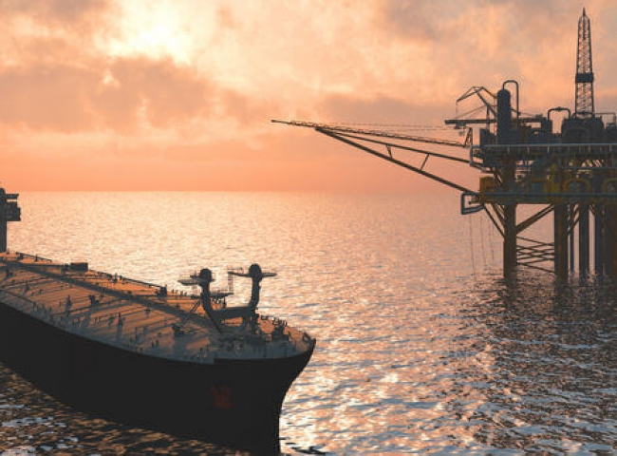
惰性气体系统有助于防止化学品和油轮的爆炸，特别是那些装载低闪点货物的油轮。请继续阅读，了解氮气覆盖如何防止这些类型的危险爆炸。
什么是惰性气体系统？
惰性气体是缺乏足够的氧气进行燃烧的气体，大大降低了危险的反应性。惰性气体系统是油轮和船舶安全运行的最关键系统，因为它通过减少可用的氧气水平来抑制潜在的有害爆炸。
惰性气体系统（如现场制氮机（PSA氮气机、氮气设备））将在货船上散布惰性气体，以降低可能被点燃的蒸汽的浓度。惰性气体系统对所有天然气和石油油轮都是强制性的，它将在本质上使一个空间变得不易燃。
惰性气体发生器的好处
惰性气体发生器在成本和效率方面提供了大多数好处。通过投资惰性气体发生器系统，你可以对你的操作拥有更大的控制权。惰性气体发生器允许你设置更精细的限制，以便不会发生事故。每台发生器都配备了一个氧气分析仪，如果氧气水平超过设定值，它就会激活一个警报。作为一个低维护率的系统，这确保了工作人员仍然专注于手头的工作。
就成本而言，现场工业制氮机可以带来可观的长期节约。如果你目前正在购买高压气瓶罐，情况就更是如此了。
由于时间也是金钱，船舶和油轮必须优化货物装载过程。安装了船上的制氮机（PSA氮气机、氮气设备）后，可以大大减少港口内的时间。你将不需要依赖第三方分销商，这意味着你不必担心以更高的成本延迟或错过交货期。
氮气是一种惰性气体吗？
尽管氮气在技术上不是惰性气体，但由于其强大的三键稳定性和低反应性，它通常被称为惰性气体并被当作惰性气体使用。氮气经常被用来阻隔反应性材料与氧气的接触。反过来，这也大大降低了油轮和船舶的爆炸风险。
什么是氮气填充（又称氮气垫，或罐体填充）？
氮气填充（有时也被称为氮气填充、罐体填充或罐体填充）是一种使用氮气来填补液体储存容器的 "空隙 "的方法。
在气体填充系统中，惰性气体起到了缓冲的作用，减少了危险的风险。出于这个原因，油轮和船舶上的惰性气体系统经常被安装，以优化效率、安全性和经济性。
氮气填充程序
为了在物理上产生氮气，船上需要一个惰性气体系统。这些系统的工作原理是从本质上减少氧气的总体浓度。这种氮气覆盖程序可以抑制和防止燃烧。氮气填充系统效率高、成本低，可以快速、轻松地实现安全最大化，并有助于满足法律规定。
常见的氮气惰性气体系统

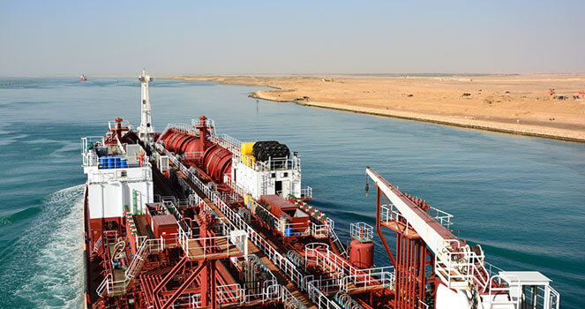
氮气罐覆盖（食品和饮料，制药，航空）。
氮气填充对易燃化学品罐是非常重要的，因为不安全的储存会造成灾难性的后果。这适用于石油和天然气工业，飞机燃料罐的机载惰性气体生成系统，以及无数的其他应用。
用于食品和饮料行业储罐的氮气毯系统有助于最大限度地减少暴露在高浓度氧气中的氧化作用。这可以保持材料和成分的味道和口感，并通过远离污染物来保持其消费安全。氮气填充罐也有助于通过在需要时添加或移除氮气来维持压力。
氮气填充变压器
电力变压器使用冷却油来保持其温度在最佳水平。由于这种油是可燃的，氮气惰性气体系统可以通过保持低氧水平来帮助防止火灾和爆炸。使用注氮防火系统（NIFPS），阀门打开，同时放油并将氮气引入油箱，替换氧气，阻止火灾发生。
要了解更多关于氮气填充的信息，请阅读我们关于变压器氮气吹扫系统的博文!
船舶氮气吹扫系统（石油和天然气以及石化行业）
当在船上运输易燃化学品时，氮气填充对于保护船员和环境是必不可少的。通过用惰性气体填充液体储存周围的空隙，燃烧所需的氧气被移除。
运送危险货物的油轮需要惰性气体系统。当相关货物是易燃或易爆的时候，情况尤其如此。为了减少意外爆炸的风险，船舶将用惰性气体--最常见的是氮气--覆盖湿货和干货。
在化学品运输船上使用制氮机（PSA氮气机、氮气设备）是一种符合成本效益的方式，可以保持合规和安全，同时减少对第三方的依赖。

